<★★★★★★★>

I Koncept i idea gry

II Lore

III Gameplay

IV Styl i grafika

Grafika dwuwymiarowa z elementami animowanymi (bohater, NPC, woda) w stylu PixelArt. Złożoność animacji dla konkretnych obiektów w grze nie jest ściśle określona - to znaczy, że sekwencja ruchu danego obiektu może wynosić 5 cykli, natomiast innego obiektu 20 cykli skutkując płynną animacją.

Kwestia stylu Pixel Artów zbliżona jest do gry Noita, bądź Factorio.

Gracz obserwuje swoją postać i świat z perspektywy lotu ptaka

Notia (zrzut ekranu):

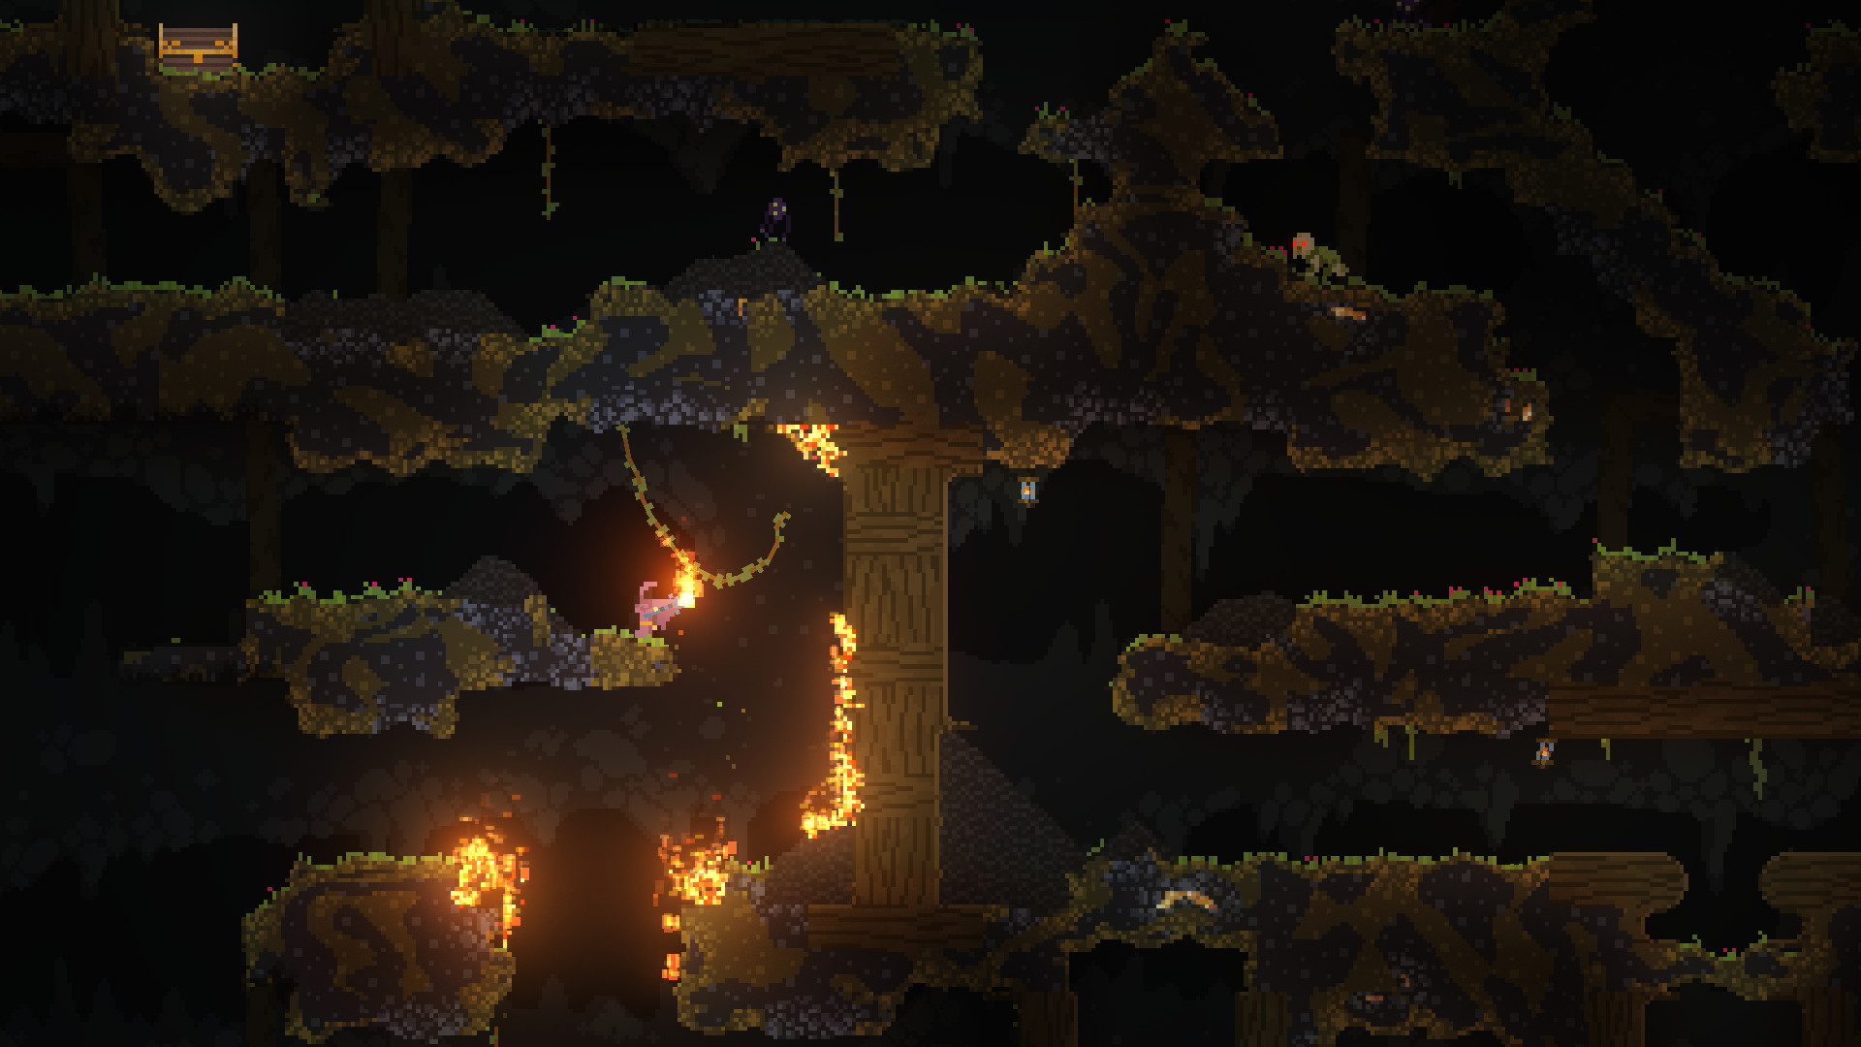

Factorio (zrzut ekranu wraz z UI):

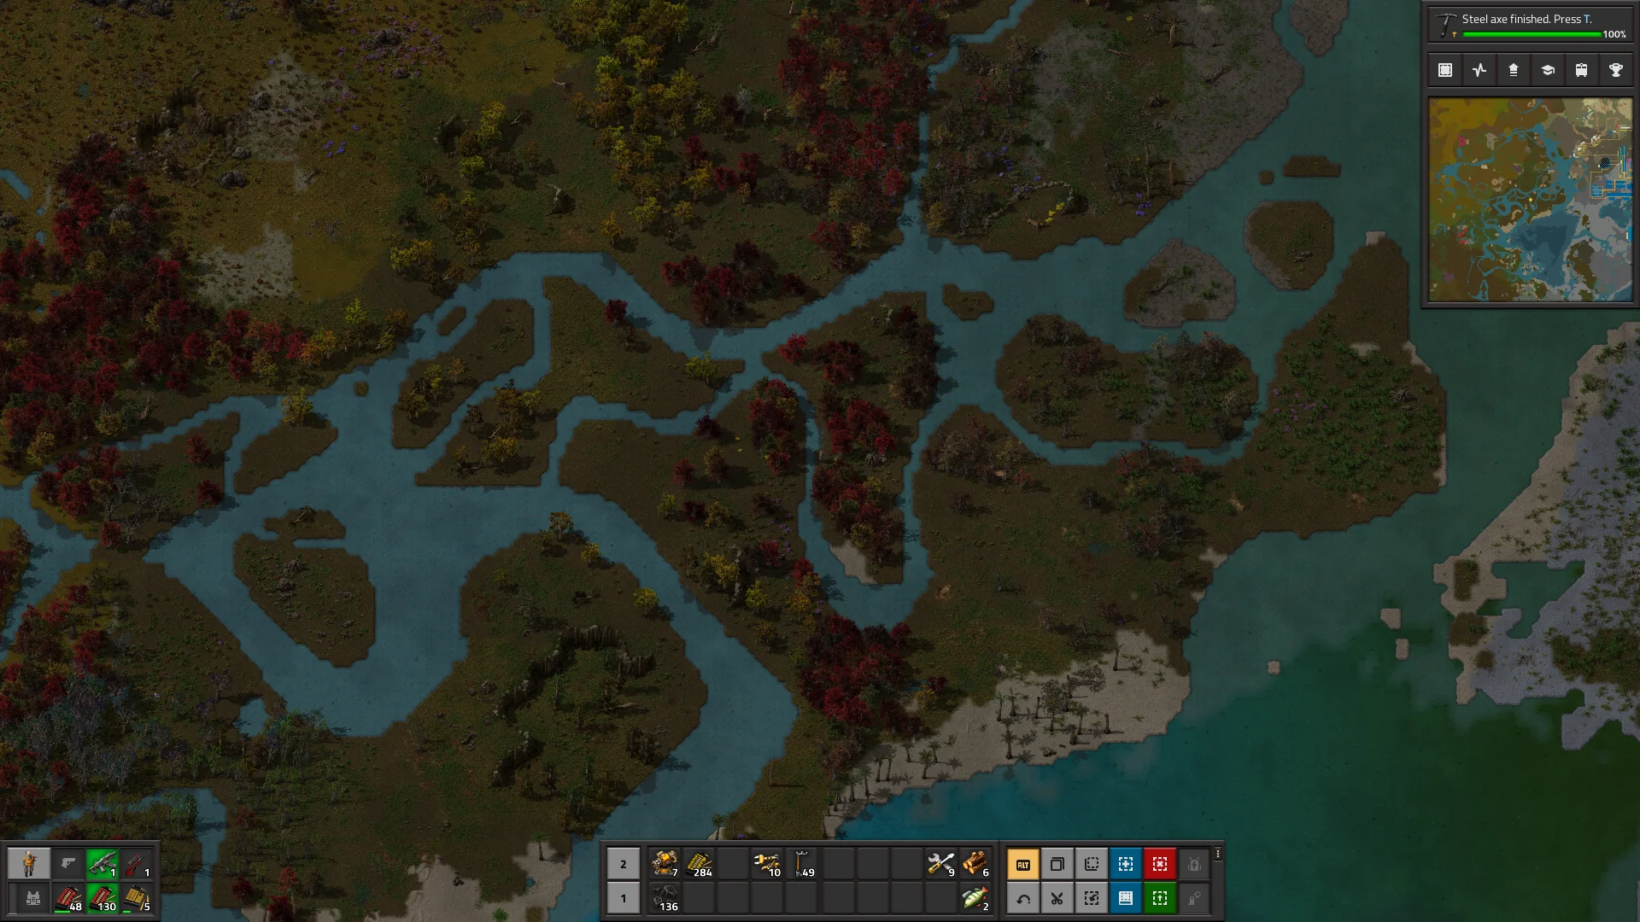

V Poziomy, etapy rozrywki

VI Mechaniki gry

VII Sterowanie

VIII System rozwoju bohatera

-doświadczenie i poziomy

-statystyki

-siła

-moc

-mana

-energia

-zycie

-zrecznosc

-szczescie

IX Interfejs użytkownika (UI)

(tu grafika obrazująca układ UI)

X Wymagania sprzętowe

-Java Runtime Environment (JRE) wersja 2021 lub nowsza

-ziemniak

-wyświetlacz (opcjonalnie)